**Реализация модели наставничества «учитель- ученик»**

Салабекова Тамара Кусембековна

Учитель иностранных языков

ГБОУ №555 «Белогорье» с углубленным изучением английского языка Приморского района Санкт-Петербурга.

Комендантский проспект 17 к 3,197371

555school.spb.ru

E-mail:Cалабекова Т.К. <

**Аннотация.** В статье рассмотрен результат работы учащиеся 9 класса в создания школьного веб сайта, с целью собрать актуальную, достоверную информацию полезную для организации школьного процесса. Цель исследовательской деятельности – в приобретении учащимся функционального навыка исследования как универсального способа освоения действительности и активизация личной позиции. Предмет исследования- поисковой, практический. С целью оказания помощи ребятам проведен опрос, сравнительный анализ, определен четкий круг информации. Также в статье даются рекомендации учителям и учащимся, отмечается, что главным смыслом исследования в сфере образования есть то, что оно является учебным, то есть, не получение объективно нового результата, как в науке, а развитие личности учащегося.

**Ключевые слова:** интернет-ресурс, пользовательский опыт, контент, интерфейс, исследовательская деятельность, анализ, гипотеза, памятка по составлению анкеты, создание презентации.

Под исследовательской деятельностью понимается деятельность учащихся, связанная с решением творческой, исследовательской задачи, предполагающая наличие основных этапов, характерных для решения поставленных задач. Главной целью проектной деятельности является развитие личности учащегося, развитие самостоятельности в приобретении новых знаний.

**Методические рекомендации по сопровождению проектно-исследовательской работы учащихся.**

1. Общие вопросы организации проектной и исследовательской деятельности.
2. Непрерывная профессиональная подготовка учителя в области инновационных технологии.
3. Организация исследовательской деятельности на уроках и во внеурочной деятельности.
4. Дистанционные обучающие мастер-классы.

**Различия проектной и исследовательской деятельности.**

Сущность любой **проектной** деятельности можно обозначить простым словом «замысел». В ходе научного **исследования** организуется поиск в какой-то определенной области. Реализацию п**роектных** работ предваряет точное умозрительное представление будущего продукта.

На начальных этапах исследовательской деятельности формулируется лишь гипотеза, которая сопровождена с постановкой проблем исследований.

Включение учащихся среднего звена в исследовательскую

 и проектную деятельность - отличный путь повышения мотивации и эффективности учебной деятельности. Формы исследовательской деятельности учащихся на уроке – это лабораторные опыты и работы, которые учащиеся выполняют на уроках самостоятельно или в группах.  Особенно эффективна работа в группах, так как совместное творчество способствует формированию у обучающихся коммуникативных, информационных и общекультурных компетенций. Результатом исследовательской деятельности учащихся, как на уроке, так и во внеурочной деятельности, могут стать различные виды работ: творческий проект, исследовательская работа, проектно-исследовательская работа и др. В организации проектной деятельности очень важен первый этап – выбор темы будущей работы.  Этот этап требует педагогического сопровождения. Обучение в диалоге, когда создается обстановка доверия и открытости с целью выявления и применения интересов и увлечений школьника, помогает в выборе идеи проекта.

**Рекомендации по разработке творческого проекта**

Проектная деятельность учащихся состоит из трех этапов: организационно-подготовительного, технологического и заключительного. Ни один проект не должен остаться без того или иного вида исследования, иначе он превратиться в обычный реферат. **На первом этапе** ученики проводят мини-маркетинговые исследования, осуществляют выбор и обоснование темы проекта, определяют оптимальный вариант конструкции, подбирают материал, осуществляют планирование технологического процесса, разрабатывают конструкторско-технологическую документацию. **На втором этапе** ребята выполняют технологические операции по изготовлению изделия. **На заключительном этапе**проводится контроль и испытание изделия.

**Организации проектно-исследовательской деятельности учащихся 8-11 классов**

Для вовлечения учащихся в практико-ориентированную деятельность целесообразен элективный курс «Проектная деятельность в предпринимательстве» для учащихся 8-11 классов.Выбор объектов и заданий для практических исследований и проектной деятельности осуществляется с учетом интересов и склонностей учащихся. Итогом курсовой подготовки является разработка учащимися бизнес - планов создания предприятия по производству товаров или оказания услуг, а также исследовательские работы.

**Методические рекомендации учащимся по выполнению проектных**

**и исследовательских работ.**

1.Проект или исследовательская работа – это твоя самостоятельная творческая разработка. Выполняя его, привлекай к работе родителей, друзей и других людей. Помни, что главное для тебя – развить твои творческие способности.

2. Работай в следующем порядке:

а) выбери с помощью родителей и учителя тему;

б) подбери информацию (книги, журналы, компьютерные программы и т.д.);

в) планируй весь объем работы и организацию её выполнения с помощью учителя;

г) выполни теоретическую и практическую части проекта;

д) внеси коррективы в теоретическую часть по результатам выполнения изделия;

е) напечатай графическую часть проекта;

ж) подготовься к защите и оценке качества твоей работы, выполни для защиты демонстрационные наглядные материалы; з) защити проект.

3. Используй в работе справочную литературу: каталоги, словари, журналы, книги и т.п., а также материалы музеев и выставок; материалы сети Интернет

4. Старайся применять в работе современную технику: видеокамеру, компьютер, видео- и аудиотехнику, фотоаппараты, Интернет.

5. Думай о том, как твоя работа пригодится тебе в будущем, старайся связать её с выбранной профессией.

6. Учитывай традиции и обычаи округа и города, в котором ты живешь.

7. Всегда помни об экологии родного города и своем здоровье.

8. Используй знания по любым предметам, а также свой бытовой опыт. Проявляя творчество, основывайся только на научных знаниях.

Ученик 9 класса выбрал тему «Создание общедоступного ресурса для учеников школы».

**Объект исследования**: изучение различных интернет -ресурсов для создания собственного сайта.  
**Предмет исследования**: поисковой, практический.  
**Методы исследования**: сравнительный анализ, проведение опроса, изучение различных интернет- ресурсов. **Гипотеза**: обеспечить доступность необходимой школьнику информации можно путем размещения перечисленных сведений на общедоступном ресурсе. **Объект исследования**: изучение различных интернет- ресурсов для создания собственного сайта.  
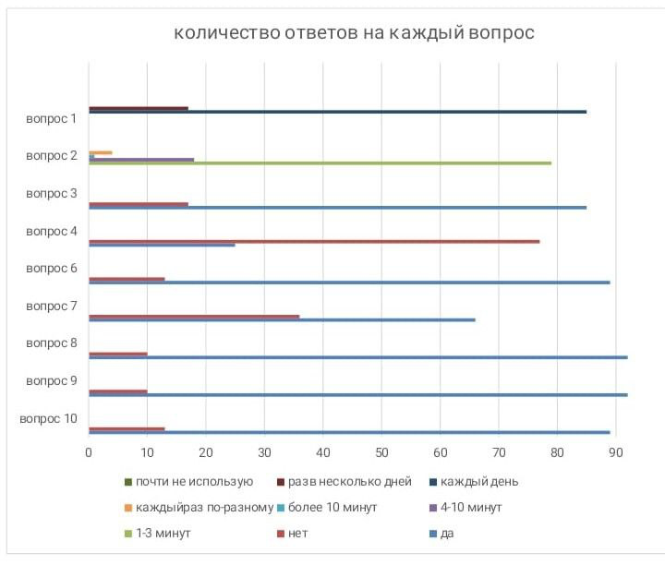

Основываясь на проведенном опросе, автор собрал информацию, как часто дети заходят в тот или в другой интернет ресурс которая могла бы помочь ученикам. В неё входят: различные государственные учреждения, информация, которая может помочь в получении доступных для учащихся ресурсов, расписание уроков и контактные данные школы. Для создания сайта для учеников школы, автор должен тщательно подбирать информацию, проверяя её, следить за оформлением, сохраняя приятный внешний вид и удобную навигацию.

**Список использованной литературы**

1. Ромашина Е.Ю.: Проектная деятельность школьников: использование цифровых инструментов: учеб.-метод. пособие / Е. Ю. Ромашина, Е. И. Белянкова, И. И. Тетерин; под ред. Е. Ю. Ромашиной [Электронный ресурс]. – Электрон. дан. – Тула: ТППО, 2022. Приложение 1-42-56 с

2. Кукушин В.С.: Классификация проектных работ. Теории и методики обучения. Ростов- на- Дону, 2005, С.241.

Интернет- ресурсы:

<https://vc.ru/education/107661-15-vr-i-ar-prilozheniy-dlya-shkol-obzor-rossiyskogo-ry>

Лазарев В. С. Проектная деятельность в школе: неиспользуемые возможности [Электронный ресурс] // Вопр. образования. – 2015. – № 3. – С. 292–306. –

URL: <https://cyberleninka.ru/article/n/proektnaya-deyatelnost-v-shkoleneispolzuemye-vozmozhnosti>